2021年Web前端试卷（理论）初级

一、单选题（共 30 道小题， 60 分）
1. 下列属于结束标签的是( )。
A、<BODY>
B、<HTML>
C、<TABLE>
D、</TITLE>

2. 在HTML中通过以下哪个元素可以用于导入CSS外部样式？（ ）
A、link
B、import
C、script
D、csslink

3. 以下为jQuery ID选择器正确用法的是（ ）。
A、$("#test")
B、$("div")
C、$(".test")
D、$("class")

4. onmousemove属于JavaScript的哪个事件类型（ ）。
A、动作事件
B、键盘事件
C、鼠标事件
D、HTML页面事件

5. 在JavaScript中alert( "11"<"2" ) 的运行结果正确的是（ ）。
A、T
B、F
C、true
D、false

6. 在CSS中，设置背景图像的代码正确的是（ ）。
A、background-image: src(img/27.jpg)
B、background-image: url(img/27.jpg)
C、background-image: img/27.jpg
D、background-img: url(img/27.jpg)

7. 关于CSS color属性说法正确的是（ ）。
A、只能设置几种单一颜色
B、设置背景色
C、设置边框颜色
D、设置文字前景色

8. 设置给元素添加阴影的属性是（ ）。
A、box-sizing
B、box-shadow
C、border-radius
D、border

9. 在JavaScript中用于声明函数的关键字是（ ）。
A、function
B、func
C、var
D、new

10. 在JavaScript中，执行下面的代码后，num的值是( )。
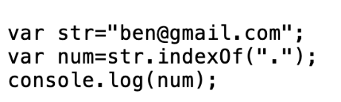
A、-1
B、7
C、9
D、8

11. 在CSS单位中，属于绝对值的是（ ）。
A、%
B、em
C、rem
D、px

12. <a id="img" href="**.png" title="突发">新闻</a>，获取a元素id的属性值的方法是（ ）。
A、$("img").attr("id").val()
B、$(".img").attr("id")
C、$("href").attr("id").value
D、$("#img").attr("id")

13. 关于flex说法错误的是（ ）。
A、设置flex布局以后，子元素的float和clear等样式全部失效
B、无法设置垂直居中布局
C、任何一个容器都可以使用flex弹性布局
D、flex是弹性布局

14. 以下关于在CSS中的选择器命名错误的是（ ）。
A、*
B、%table
C、div
D、.box p

15. 给某段文字设置一条下划线，应该设置什么属性（ ）。
A、text-transform
B、text-decoration
C、text-indent
D、text-align

16. 在JavaScript中，运行下面代码的结果是（ ）。
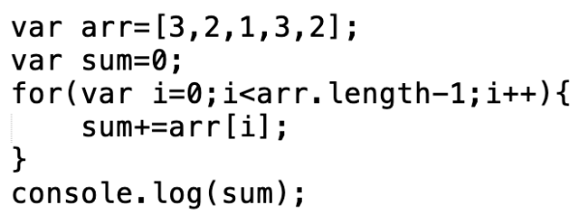
A、8
B、3
C、9
D、11

17. 关于HTML5以下说法不正确的是（ ）。
A、HTML5某些元素可以省略结束标签
B、解决跨浏览器跨平台问题
C、在HTML5推出之后，浏览器不再支持过去的HTML标准
D、HTML5保留了以前绝大部分标签

18. 以下哪个标签是HTML5新增的标签（ ）。
A、<form>
B、<iframe>
C、<title>
D、<footer>

19. 下列语句不属于条件分支的是（ ）。
A、switch
B、for
C、if..else
D、if..else if

20. 下面代码输出什么( )。
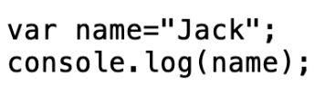
A、Jack
B、"Jack"
C、name
D、报错

21. CSS中，用什么属性可以将文本右对齐（ ）。
A、Font
B、text-align
C、align-center
D、location

22. 下列选项中，不属于比较运算符的是（ ）。
A、>=
B、<
C、>
D、=

23. 下面代码输出正确的是( )。
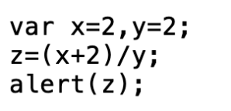
A、4
B、2
C、32/2
D、16

24. ( )函数用于周期反复调用函数或表达式。
A、setTimeout()
B、setInterval()
C、Timeout()
D、Interval()

25. A文件夹与B文件夹是同级文件夹，其中A下有1.htm和2.htm文件，B下有3.htm和4.htm文件，现在我们希望在1.htm文件中创建超链接，链接到4.htm，应该在1.htm页面代码中如何描述链接内容（ ）。
A、../B/4.htm
B、../A/B/4.htm
C、./4.htm
D、../../4.htm

26. 下列哪一项表示是下拉菜单（ ）。
A、type="submit"
B、type="reset"
C、<select></select>
D、type="radio"

27. 下列哪个是CSS中注释的正确写法（ ）。
A、< !-- …… -- >
B、*/……/*
C、/*……*/
D、##

28. 在JavaScript中若“myDate=new Date();”，下列（ ）语句能正确获取系统当前时间的小时值。
A、myDate.getHour();
B、myDate.gethours();
C、myDate.gethour();
D、myDate.getHours();

29. 以下为层叠样式表简称的是（ ）。
A、DIV
B、PHP
C、HTML
D、CSS

30. 以下选项中，可以设置元素属性值的是（ ）。
A、text()
B、contains()
C、attr()
D、value()

二、多选题（共 15 道小题， 30 分）
1. 下列关于margin值得描述正确的是（ ）。
A、当margin给一个值时，指的是四个方向
B、当margin有两个值时，指的是左右、上下
C、当margin有三个值时，指的是上、左右、下
D、当margin有四个值时，指的是上、下、左、右

2. 下列说法中，正确的是（ ）。
A、不是每个载入浏览器的HTML文档都会成为document对象
B、document对象使我们可以从脚本中对HTML页面中的所有元素进行访问
C、document对象是Window对象的一部分，可通过window.document属性对其进行访问。
D、document对象中title属性可以修改网页的标题。

3. 下面哪些不属于JavaScript中document的方法（ ）。
A、getElementById
B、getElementId
C、getElementsByTagName
D、getElementName
E、getElementsByClassName

4. 以下属于CSS3新增属性的是（ ）。
A、border-radius
B、text-shadow
C、background-position
D、font-family

5. 下列关于setInterval()含义描述错误的是（ ）。
A、设置setInterval，通常只能让指定函数运行一次
B、setInterval的时间单位为秒
C、setInterval按照指定的周期调用函数或表达式
D、setInterval与setTimeout是相同的方法，没有任何差异

6. 下列能弹出“新学期”的jQuery代码是（ ）。
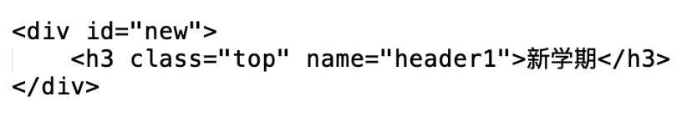
A、alert($("[name='header1']").text());
B、alert($('[name=header1]').text());
C、alert($('#top').text());
D、alert($('.top').text());

7. 以下CSS属性使用正确的是（ ）。
A、color: red;
B、color: #245123
C、color: #234kew
D、color: #red

8. 下面说法正确的是（ ）。
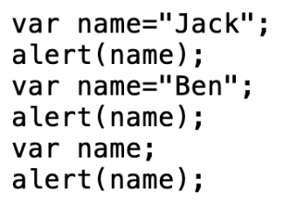
A、第一个弹框显示Jack
B、第二个弹框显示Ben
C、第三个弹框显示name
D、第三个弹框显示Ben

9. 下列关于HTML5的标签默认值描述正确的是（ ）。
A、不同浏览器下，完美的默认内外边距不同
B、button,textarea，input，select的默认值是display:inline-block
C、hr的默认值是border:1px inset
D、所有的标签都有结束标签

10. 下列关于浮动float的说法错误的是（ ）。
A、浮动使元素脱离文档普通流，漂浮在普通流之下
B、浮动会产生块级框，而不管元素本身是什么
C、永远只能向左浮动
D、不可以通过伪类清除浮动

11. 请选出错误的选项（ ）。
A、title标签应当在body标签中使用
B、一个HTML标签只能设置一个Class属性
C、一个id可以在多个元素中使用
D、指定多个属性时不用区分顺序

12. 关于alert，正确的说法是（ ）。
A、alert会弹出一个带有信息的弹窗
B、alert不会影响到页面中的其他代码执行
C、通常鼓励开发者频繁使用alert，便于引导用户操作网页
D、alert只能显示纯文本

13. 下列元素中属于块级元素的是（ ）。
A、span
B、ol
C、div
D、h1

14. 关于jQuery的选择器，下列描述错误的是（ ）。
A、$(div span)表示匹配所有后代元素
B、$('#div')表示选中所有的div标签
C、$('div + next')表示匹配紧接在div元素后的next元素
D、$('.box')只可能选中一个元素

15. 下列CSS属性值中不属于text-decoration属性的有哪些（ ）。
A、none
B、underline
C、double-overline
D、hidden

三、判断题（共 5 道小题， 10 分）
1. 当两个相同CSS属性上下出现时，写在下面的属性值会生效。（ ）

2. JavaScript一定要在声明变量时定义类型。（ ）

3. 如果想为元素设置绝对定位，需要设置position: static。（ ）

4. ol-li是常见的无序列表。（ ）

5. 在CSS选择器中使用“*”，代表选择所有元素。（ ）

